STABILO ® Schließblechsystem SBL Nr.37
BaSys - Bartels Systembeschläge

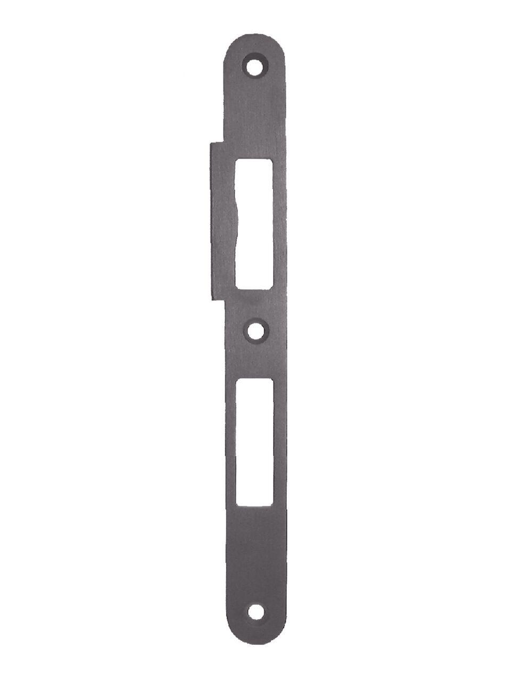Eigenschaften
Farbton
silber
Oberfläche
gebürstet
Werkstoff
Edelstahl, Stahl
Breite (mm)
28,00
Höhe (mm)
235,00
Stärke (mm)
3,00

